МИНИСТЕРСТВО ОБРАЗОВАНИЯ И НАУКИ РОССИЙСКОЙ ФЕДЕРАЦИИ
ФГБОУ ВО АЛТАЙСКИЙ ГОСУДАРСТВЕННЫЙ УНИВЕРСИТЕТ

Институт цифровых технологий, электроники и физики
Кафедра вычислительной техники и электроники (ВТиЭ)

Лабораторная работа № 2
Описание информационной системы и определение источников угроз безопасности информации

Выполнил студент 595 гр.
_______________ А.В. Лаптев
Проверил:
_______________ П.С. Ладыгин
Лабораторная работа защищена
«___» _________________2023 г.
Оценка ________________

Цель работы: продолжить знакомство с документом «Методика оценки угроз безопасности информации», а также получить навыки по определению источников угроз безопасности информации для описанной информационной системы.
Задачи:
- Собрать сведения об информационной системе.
  - Дать наименование персональной информационной системе.
ПК Лаптев А.В.
  - Описать назначение, задачи (функции) систем и сетей, состав обрабатываемой информации.
ИС ПК Лаптев А.В. используется для: написания программного кода; создания и редактирования текстовых, графических и мультимедийных файлов; серфинга в Интернете; разработки и трассировки печатных плат.
  - Описать состав и архитектуру систем и сетей, в том числе интерфейсы и взаимосвязи компонентов систем и сетей.
Конфигурация включает в себя следующие элементы:
Материнская плата: -
Видеокарта: Intel Iris Xe Graphics
Процессор: Intel Core i5-1135G7 CPU @ 2,4 GHz, 4 ядра, 8 потоков
ОЗУ: DDR4 8Gb
Блок питания: -
ПЗУ: 512Gb SSD (WDC PC SN730)
Система охлаждения: -
Операционная система: Windows 11 Home Single Language
Тип устройства: ноутбук
  - Описать группы внешних и внутренних пользователей систем и сетей, уровней их полномочий и типов доступа.
Данная ИС используется одним пользователем с правами доступа администратора. Требуется авторизация.
  - Описать внешние интерфейсы и взаимодействие системы и сети с пользователями, иными системами и сетями, обеспечивающими системами, в том числе с сетью «Интернет».
USB-разъемы (х2)
HDMI-разъем
Wi-Fi модуль
Дисплей
Клавиатура
Bluetooth модуль
  - Привести схематичное расположение элементов информационной системы внутри помещения.
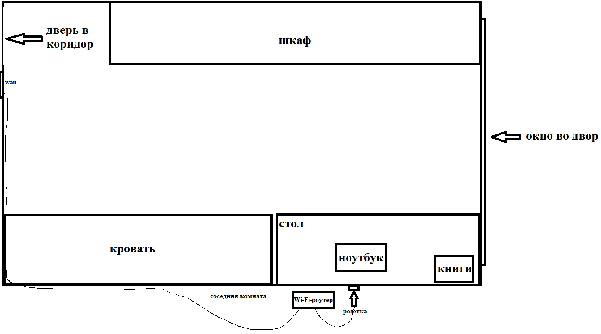
- Определить источники угроз безопасности информации.
  - Частично изучить документ «Методика оценки угроз безопасности информации».
  - Выделить актуальные для своей ИС виды нарушителей, подлежащих оценке.
Актуальные для ИС виды нарушителей, подлежащих оценке:
- Отдельные физические лица (хакеры).
- Семья и родственники.
  - На основании выбранных актуальных видов нарушителей составить таблицу «Возможные цели реализации угроз безопасности информации.
№ вида | Виды нарушителя | Категории нарушителя | Возможные цели реализации угроз безопасности информации
1 | Отдельные физические лица (хакеры) | Внутренний | Получение целевой информации о пользователе для получения материальной, финансовой, коммерческой или иной выгоды. Пранк, самоутверждение
2 | Авторизованные пользователи систем и сетей | Внешний | Случайные, неосторожные, неквалифицированные действия в системе
Вывод: в ходе выполнения лабораторной работы было продолжено знакомство с документом «Методика оценки угроз безопасности информации», а также получены навыки по определению источников угроз безопасности информации для описанной информационной системы.
Ответы на контрольные вопросы:
- Какие уровни возможностей нарушителей вам известны?
Ответ: Нарушителей принято разделять на следующие уровни:
- Нарушитель, обладающий базовыми возможностями
- Нарушитель, обладающий базовыми повышенными возможностями
- Нарушитель, обладающий средними возможностями
- Нарушитель, обладающий высокими возможностями
- Что такое уязвимость информационной системы?
Ответ: Уязвимость информационной системы – недостаток или слабое место в системном или прикладном программном (программно-аппаратном) обеспечении автоматизированной информационной системы, которые могут быть использованы для реализации угрозы безопасности персональных данным.
- Необходимо ли заниматься обеспечением информационной безопасности персональной информационной системы?
Ответ: Да конечно же нужно. В настоящее время на нашем ПК хранится практически вся информация, личные данные, пароли, документы и т.д. Мошенники могут совершать противозаконные действия, зная только номер вашего паспорта, ведь в некоторых случаях остальные данные гражданина не требуются. А по статистике, самым частым способом противоправного использования персональных данных гражданина, а это как правило паспортные данные, является оформление банковских кредитов. Также на общее обозрение может быть выставлена та личная информация, которая дискредитирует вас в обществе, и нанесет непоправимый вред вашей репутации. Часто бывает, что людям, которые не следят за безопасностью своего ПК, и из-за этого им приходится менять место работы, а иногда и место проживания.

